I РАЗРЕД | Друштво Физичара Србије | ОПШТИНСКИ НИВО  14.02.2009.
I РАЗРЕД | Министарство Просвете Републике Србије | ОПШТИНСКИ НИВО  14.02.2009.
I РАЗРЕД | ЗАДАЦИ | ОПШТИНСКИ НИВО  14.02.2009.
1. Аутомобил се креће по праволинијском путу константном брзином . Из супротног смера, по прузи која је паралелна са путем по којем се креће аутомобил, наилази воз дужине . Воз сe креће праволинијски константном брзином . Колико времена ће воз пролазити поред аутомобила? Сматрати да се димензије аутомобила могу занемарити и да се пруга налази непосредно поред пута. (15п)

2. Четири точка су повезана неистегљивим каишевима као што је приказано на слици 1. Точак А полупречника ротира око своје осе константном угаоном брзином од . За точак , полупречника је причвршћен точак полупречника . Точкови и ротирају око заједничке осе симетрије. Точак , полупречника , је спојен каишем са точком . Одредити угаону брзину точка ако каишеви не проклизавају по точковима. (20п)
(Млади физичар бр. 105)

3. Угаона брзина неког тела мења се према дијаграму приказаном на слици 2.
а) Нацртати дијаграм угаоног убрзања тела у току кретања
б) Колико ће обртаја направити тело у току кретања? (25п)

4. Два аутомобила А и B се крећу дуж улице равномерно праволинијски. У првом случају када се аутомобили крећу један од другог (брзине им имају супротне смерове, слика 3а) за време од растојање између њих се промени за . У другом случају када се аутомобил B креће иза аутомобила А (брзине им имају исти смер, слика 3б), за време од растојање између њих се промени за . Сматрати да се у оба случаја аутомобил A креће константном брзином интензитета , а аутомобил B константном брзином интензитета при чему је . Одредити колике су брзине аутомобила и . (20п)

5. Неопрезни радник је, са скеле на градилишту једне вишеспратнице, испустио циглу која слободно пада на Земљу без почетне брзине. Одредити висину скеле ако је познато да цигла последњу деоницу пута, дужине , пређе за време . Занемарити отпор ваздуха и за убрзање Земљине теже узети . (20п)
Слика 2.
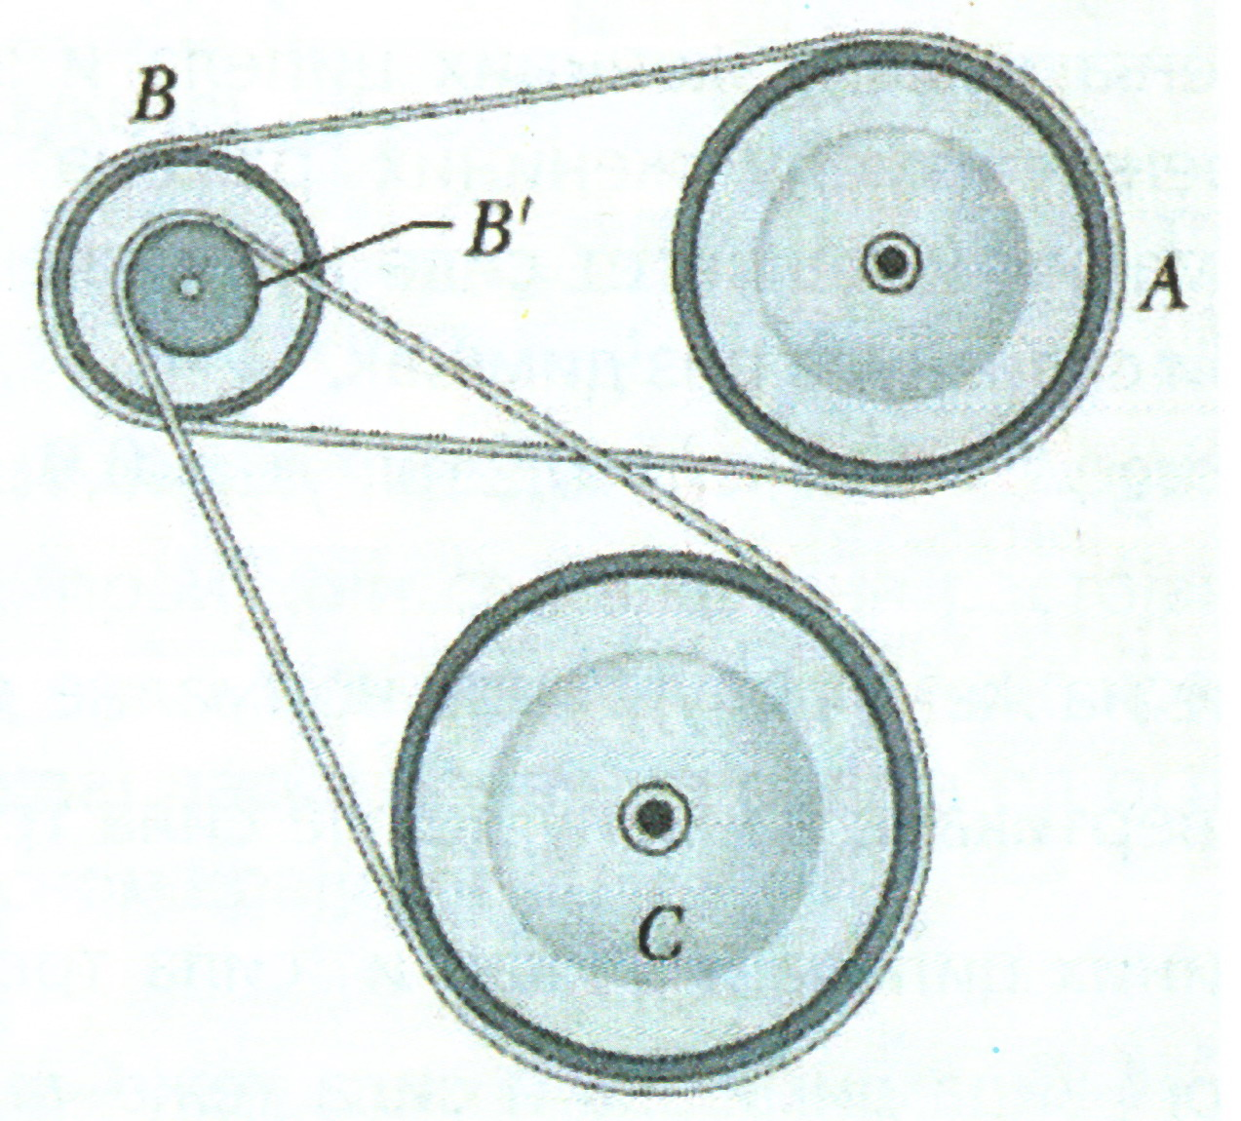
Слика 1.
Слика 3.
Задатке припремио: мр Зоран Мијић, Институт за физику, Београд
Рецензент: Проф. др Александар Срећковић, Физички факултет, Београд
Председник Комисије за такмичење ДФС: Проф. др Мићо Митровић, Физички факултет, Београд
I РАЗРЕД | Друштво Физичара Србије | ОПШТИНСКИ НИВО  14.02.2009.
I РАЗРЕД | Министарство Просвете Републике Србије | ОПШТИНСКИ НИВО  14.02.2009.
I РАЗРЕД | РЕШЕЊА ЗАДАТАКА | ОПШТИНСКИ НИВО  14.02.2009.
Р1. Брзина кретања воза, у односу на аутомобил је (5п). Време мимоилажења аутомобила и воза је (5п) па је коначно тражено време (5п).

Р2. Из услова неистегљивости каиша следи да је интензитет линијске брзине каиша на точковима А и исти тј. (2п) па како нема проклизавања важи (4п) одакле се налази (2п). Из услова задатка је (2п) па се слично за брзину другог каиша добија (4п). Како је (2п) тражена угаона брзина точка је (4п).
Напомена: Нумеричке вредности међукорака нису неопходне па одговарајуће међукораке написане само у општем облику такође бодовати са максималним бројем бодова.

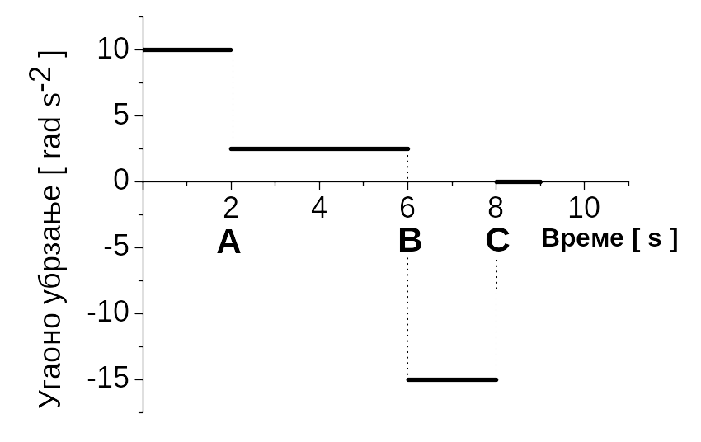
Р3. а) У временском интервалу тело ротира равномерно убрзано без почетне брзине (), са угаоним убрзањем (2п) (слика 1). У следећем временском интервалу тело се такође креће равномерно убрзано, али са почетном угаоном брзином и угаоним убрзањем (2п). Од тренутка тело почне да се креће равномерно успорено са убрзањем (2п) да би се коначно у тренутку зауставило. Сваки тачно нацртан сегмент на слици 1 (OА, АB, BC) бодовати са по (2п).
Слика 1.
б) Укупан угаони померај за то време је једнак збиру појединачних помераја (3п) односно
(5п) па је тражени број обртаја једнак (5п).

Р4. У првом случају брзина којом се аутомобили удаљавају један од другог је (3п) при чему важи (3п). У другом случају, када се аутомобил B креће иза аутомобила A брзина са којом се мења растојање између њих је (3п) при чему важи (3п). Из претходног се добијају тражене брзине аутомобила (4п) и (4п).

Р5. Ако цигла за време стигне у тачку А која се налази на висини изнад Земље, онда је пут који цигла пређе (3п). Нека је укупно време за које цигла падне на земљу , а висина са које пада (висина скеле) . Са слике 2 се види да важи (3п) одакле је (4п). Како је из услова задатка из претходног се за укупно време падања цигле добија (6п) па је тражена висина скеле (4п)
Слика 2

